Of. nº /GP Paço dos Açorianos, de junho de 2016.

Senhor Presidente:

Tenho a honra de submeter à apreciação dessa Colenda Câmara o Projeto de Lei que autoriza a desafetação das áreas onde se consolidou a Vila Arachanes, situadas no Bairro Espírito Santo, e sua posterior doação ao Departamento Municipal de Habitação (DEMHAB) para fins de regularização fundiária.

As áreas, objeto da desafetação, estão com ocupação consolidada há mais de trinta e cinco anos, onde os moradores têm direito à regularização fundiária.

A Lei Orgânica do Município de Porto Alegre já prevê a desafetação de próprios em tal situação, tendo em vista garantir o direito à moradia para a população de baixa renda.

Trata-se do reconhecimento legal de que existe uma realidade social conflitiva, em que a população carente merece o amparo dos poderes públicos no atendimento de uma demanda que garanta um mínimo existencial, aliás, consagrada pela Constituição Federal, no seu art. 6º, no qual elenca a moradia como um direito social a ser protegido.

O rápido desenvolvimento econômico do país não se deu no mesmo ritmo das adequações estruturais necessárias, gerando situações de pobreza nos centros urbanos, tendo como decorrência a desorganização da ocupação dos espaços urbanos para moradia.

A Sua Excelência, o Vereador Cássio Trogildo,
Presidente da Câmara Municipal de Porto Alegre

O enfrentamento deste problema passa por programas de regularização fundiária, que tem uma faceta urbanística e outra jurídica, para que sejam legalizados imóveis adequados para habitação.

Neste sentido, a desafetação faz-se necessária, para que os terrenos com ocupação consolidada sejam titulados, mediante concessão de uso aos moradores que lá residem há décadas.

Atenciosas saudações,

José Fortunati,
Prefeito.

PROJETO DE LEI Nº /16

Autoriza a desafetação das áreas com ocupação consolidada, denominada Vila Arachanes, situadas no Bairro Espírito Santo, para posterior doação ao Departamento Municipal de Habitação (DEMHAB), para fins de regularização fundiária.

Art. 1º Fica autorizado o Executivo Municipal a desafetar as áreas com ocupação consolidada, denominada Vila Arachanes, situadas no Bairro Espírito Santo, para posterior doação ao Departamento Municipal de Habitação (DEMHAB), para fins de regularização fundiária, conforme o anexo único desta Lei.

Parágrafo único. Os bens imóveis referidos no caput deste artigo possuem as seguintes descrições:

I – área da Praça Iracema, bem como as ruas projetadas para seu contorno, oriunda do Loteamento Balneário Espírito Santo I;

II – área da rua projetada entre as quadras 14 e 15 e da rua projetada entre as quadras 09 e 15, do Loteamento Balneário Espírito Santo I; e

III – parte da área verde do Loteamento Residencial Bahamas descrita como “Uma área de situação interna sendo parte da área verde do Loteamento Bahamas, bairro Espírito Santo, no quarteirão aberto formado pela Rua Arachanes, e Rua Caiguais, Rua Olécio Cavedini e Estrada Serraria, com área de 1.339,29m² (um mil trezentos e trinta e nove vírgula vinte e nove metros quadrados) e a seguinte descrição: a Oeste, mede 50,53m (cinquenta vírgula cinquenta e três metros); a Sul, mede 45,00m (quarenta e cinco metros), nestes dois segmentos faz divisa com lotes da quadra 14 do Loteamento Balneário Espírito Santo I; a Nordeste, faz divisa com área verde do Loteamento Bahamas por uma linha quebrada de 8 (oito) segmentos a saber: o primeiro, a partir da divisa sul, mede 8,14m (oito vírgula quatorze metros) rumo Norte; o segundo mede 9,80m (nove vírgula oitenta metros) rumo Oeste; o terceiro mede 7,87m (sete vírgula oitenta e sete metros) rumo Norte; o quarto mede 11,46m (onze vírgula quarenta e seis metros) rumo Noroeste; o quinto mede 6,00m (seis metros) rumo Nordeste; o sexto mede 36,52m (trinta e seis vírgula cinquenta e dois metros) rumo Noroeste; o sétimo mede 12,57m (doze vírgula cinquenta e sete metros) rumo Nordeste; e o oitavo mede 11,73m (onze vírgula setenta e três metros) rumo Noroeste.”

Art. 2º As custas de doação correrão por conta do donatário.

Art. 3º Esta lei entra em vigor na data de sua publicação.
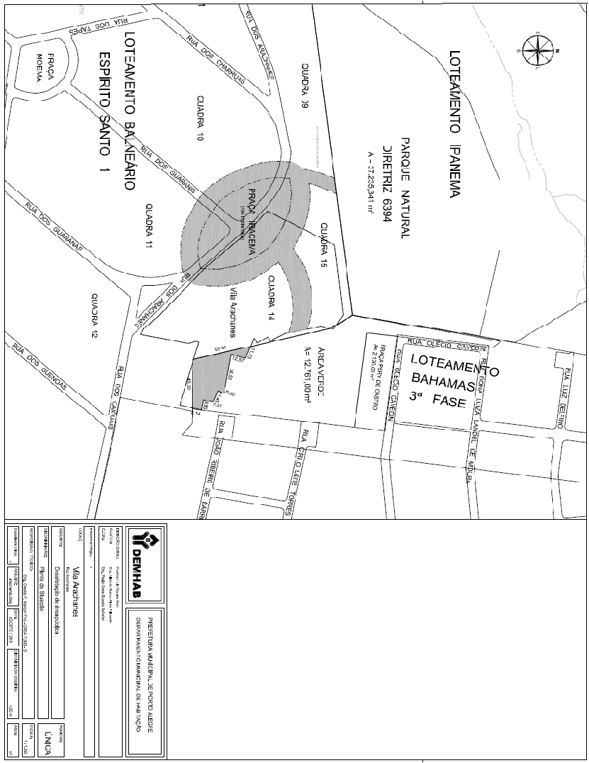
ANEXO ÚNICO

